Báo cáo Tuần 3

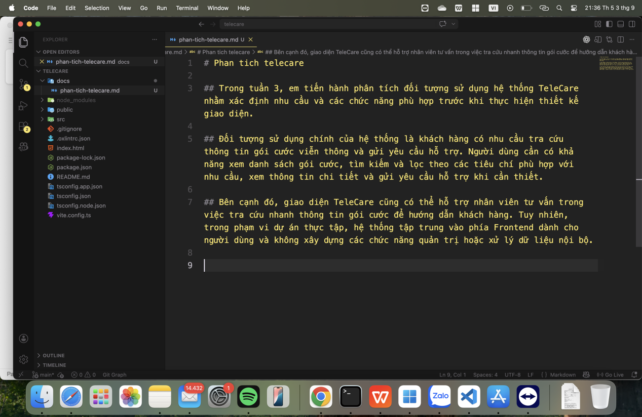

Hình 1. Phân tích đối tượng người dùng của hệ thống TeleCare.

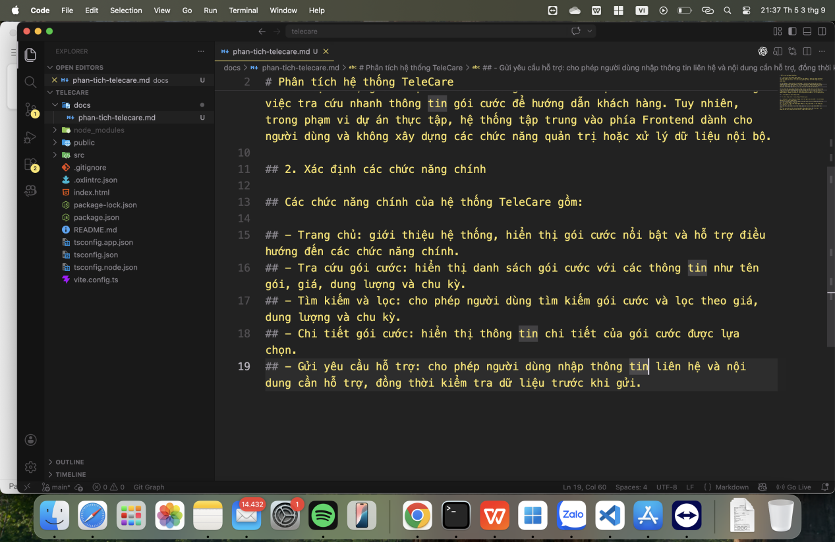

Hình 2. Xác định các chức năng chính của hệ thống TeleCare.

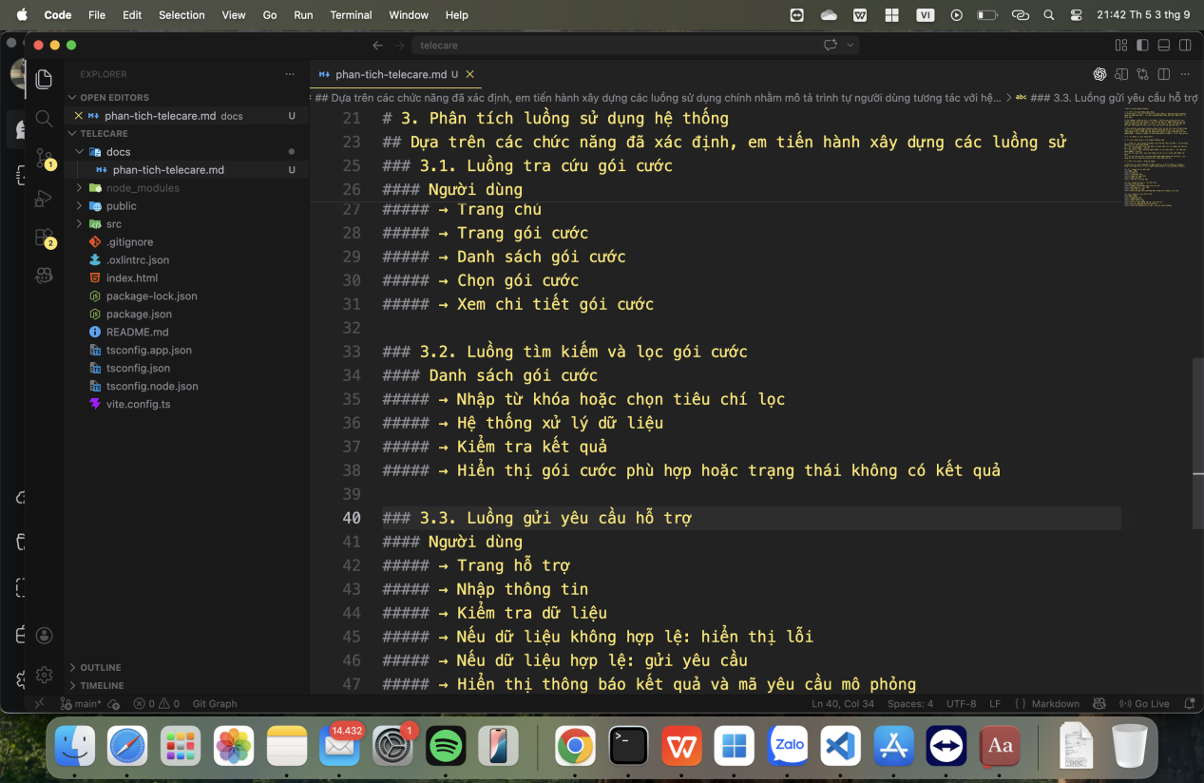
Hình 3. Phân tích các luồng sử dụng chính của hệ thống TeleCare.
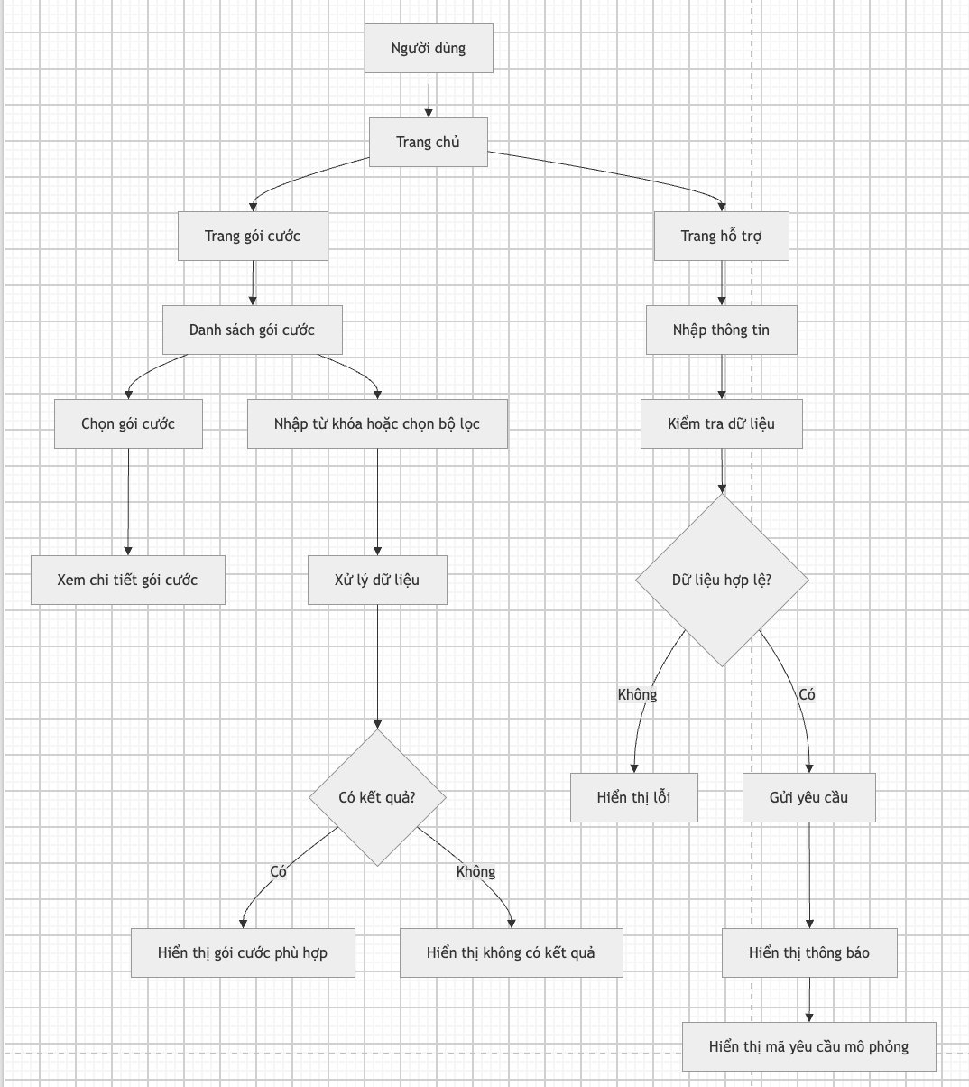

Hình 4. Sơ đồ User Flow các chức năng chính của hệ thống TeleCare.

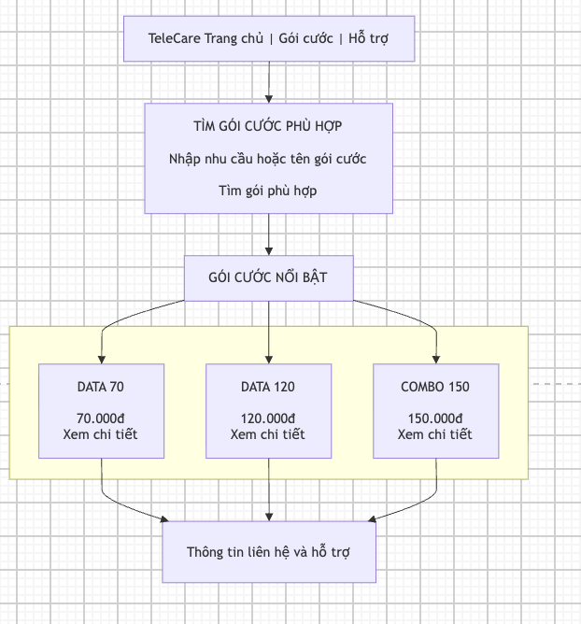

Hình 5. Wireframe giao diện Trang chủ của hệ thống TeleCare.

